Vedlegg 1 Universelt utformede toaletter og stellerom

Dette dokumentet er hentet fra «Kartleggingsverktøy for kulturminner - universell utforming» (Landa-Mata et al. 2026). Punktene er utarbeidet basert på Kartleggingsverktøy for transport – universell utforming (Nielsen 2023); Hefte Publikumsbygg – universell utforming; Kartlegging, tips og råd fra Kommunesektorens organisasjon (KS 2021); Rapport «Kulturminner for alle» fra Universell utforming AS (2024). I tillegg er de gjennomgått av en rekke brukerorganisasjoner for å sikre at ulike behov er dekket.
Noen av kriteriene i kartleggeren er markert med fett skrift. Disse er lovpålagte krav som i utgangspunktet gjelder nybygg. De fleste av disse kravene er fra prosjekteringsverktøyet fra Direktoratet for byggekvalitet (Dibk 2017).

Toaletter
Generelt
- Det finnes tilgjengelig toalett. Antall ____ (ses i lys av antall besøkende)
- Toalettet er «hinderfritt» (ingen kode, nøkkel etc.)
- God spylefunksjon i toalettet
- Toalettet er lydisolert (ikke åpne båser)
- Det finnes toalettrom med vask eller dusjslange i samme rom som klosettet på alle toalettene
- Det finnes både dame-, herre- og kjønnsnøytrale toaletter

Overflater
- Byggverk skal ha en utforming som forebygger fare for skade på personer og husdyr ved sammenstøt eller fall. Det må benyttes overflatebelegg som i tørr eller våt frostfri tilstand ikke er så glatt at det er fare for fallskade ved forutsatt bruk
- Gulv i kontrast til vegg, luminanskontrast minimum 0,4
- Fastmontert utstyr (såpedispensere, vask etc.) i kontrast til gulvet og veggen. Dette innebærer at luminanskontrast må være minimum 0,4 – dette bør gjelde all innredning
- Unngå blanke flater som gir reflekser
- Tydelig luminanskontrast 0,4 mellom toalettsete og sisternen. Dette gjør at personer med nedsatt syn ser toalettet bedre (AT)

Innredning og utstyr
- Armaturet på servanter skal kunne betjenes med én hånd. Armaturet på servanter må ha ettgreps hendel eller ha berøringsfri betjening
- Såpedispenser med ettgrepsfunksjon (AT)
- Speil som dekker området 0,8 m – 2,1 m over gulv (AT)
- Eventuelt et bredere speil enn servantens bredde. Personer med nedsatt syn kan da gå helt inntil speilet (AT)
- Hylle til å legge evt. utstyr på (stomiutstyr o.l.)
- Søppelbøtte (fortrinnsvis med lokk)
- Toalettarmstøtter montert på vegg, Unngå montering på toalettskåla, dette hindrer bruk av dusj eller toalettstol (AT)
- Toalettarmstøtter som er oppfellbare og stabile i oppreist stilling (AT)
- Toalettarmstøtter som er håndterbare med en hånd (AT)
- Toalettarmstøtter med høyde 0,7 m fra gulv til overkant (AT)
- Fri bredde mellom toalettarmstøtter 0,6 m (AT)
- Toalettpapirholder under toalettarmstøtte, plassert slik at den ikke minsker fri bredde. Mulig å betjene med en hånd (AT)
- Toalettpapir kan nås fra toalettet
- Det finnes toalettbørste
- Spyleknapp høyde maks 1.2 m (AT).
- Dersom vegghengt toalett bruk utenpåliggende sisterne. Alternativt vegghengt toalett med støtte for toalettlokk. Dette gir ryggstøtte for brukeren
- Unngå bruk av duftsystem
Det er ulike anbefalinger gjeldende plassering av enkelte innredning:
- Såpedispenser og tørkepapirholder montert i høyde 1,2 m fra gulv til underkant (AT, Dibk 2017).
- Knagger plassert i to høyder 1,2 m og 1,5 m og minst 0,5 m fra hjørne. Knagger i kontrast til bakgrunnsfarge (AT) (Dibk 2017)
- Såpedispenser, tørkerull og spyleknapp, knagg m.m. 0,9-1-1 m høyde (Nielsen 2023a)
Dører
- Enkelt å finne inngangsdør og håndtak (f. eks. dør i kontrast)
- Dør til bad/toalett bør slå utover
- Terskelfrie dører
- Bøylehåndtak på dørens innside montert på skrå med høyeste punkt 0,85 m fra gulv og 0,2 m fra dørhåndtak. Laveste punkt mot hengselside.
- Låsemekanisme som er lett å se og lett å bruke
- Tydelig merking av låst posisjon
- Døren ut av toalettet bør være i annen farge

Annet
- Stikkontakt ved siden av speil, montert 1,2 m fra gulv (AT)
- Toalettet er uten tidsbegrensning/mulig å overstyre (gjelder selvrensende toaletter)
- Vurdér oppfellbart stellebord 0,9 m x 0,9 m montert i høyde 0,85 m (AT)

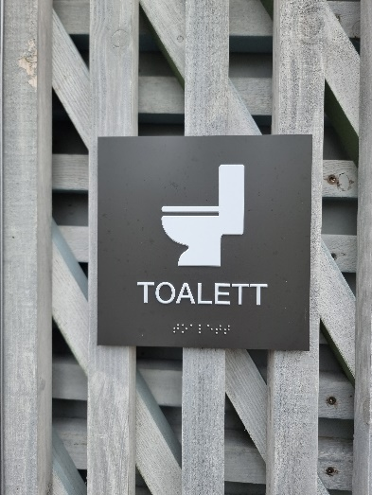
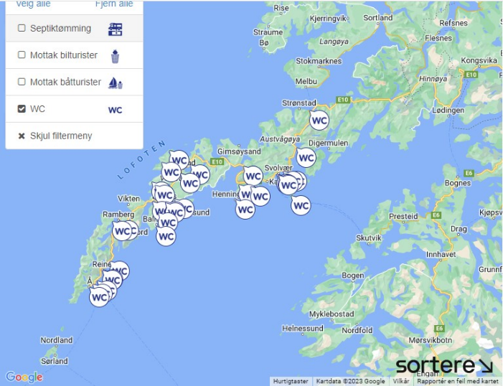
Figur 1 Oversikt over alle tilgjengelige toaletter i Lofoten kommune. Varierende informasjon om priser og åpningstider. Kilde: https://www.cleanuplofoten.no/map/
Andre kommentarer
Figur 2 Tydelig, taktil skilting med punktskrift. Både symbol og tekst. Offentlig toalett Gøteborg. Foto: Anja Fleten Nielsen

HC toaletter
HC toaletter skal også oppfylle alle punkter som gjelder for toaletter generelt (se avsnitt 2.1.1), i tillegg til punktene nedenfor.
HC toalett
- Generell
- 1/10 toaletter og minst ett toalett er universelt utformet i etasjer som har bad eller toalett
- HC toalettet tilfredsstiller alle punktene under «toaletter»
- Det finnes HC-toalett i både dame-, herre- og kjønnsnøytrale toaletter
- Veien fram til HC toalettet er tilpasset rullestoler (trinnfritt, bredt nok etc.)
- Toalett plassert på motstående vegg for døråpning. De fleste forflytninger fra rullestol til toalett skjer forfra, og en unngår å snu 90 grader for å komme i posisjon til å forflytte seg. (AT)
- HC-toalett er plassert sammen med de andre toalettene / integrert i toalettrekken

- Toalettet møter fysiske spesifikasjoner (se illustrasjoner)
- Det skal være fri gulvplass til snuareal foran toalettet. Snuarealet for rullestol må minimum være en snusirkel med diameter på 1,5 meter foran toalettet. Merk at NHF foretrekker snusirkel med diameter på 1,6 meter foran toalettet og vask.
- Minimum 0,9 m fri gulvplass på begge sider av toalettet. Det kan prosjekteres med to rom med speilvendte løsninger som til sammen oppfyller kravene.
- Det skal være fri passasjebredde på minimum 0,9 fram til friplass ved siden av toalettet
- Fri passasjebredde på 0,9 m mellom servant og toalett
- Toalettet har tilstrekkelig avstand fra vegg. Anbefalte mål fra vegg til forkant av toalett varierer mellom 0,70 m (Dibk 2017) og 0,85 m (NHF)
- Sittehøyde 0,48-0,50 m
- Toalettet skal ha håndstøtte på begge sider
- Armstøtte i 0,8 m høyde
- 23 cm høyde fra overkant sete til overkant armlener
- Fast innredning kan ikke plasseres i areal som er avsatt til passasjebredde
- Løse gjenstander som for eksempel skap, vaskemaskin og stellebord bør heller ikke plasseres i areal som er avsatt til passasjebredde.
- Plass til å åpne og lukke utadslående dør på begge sider

Servant
  - Det skal være tilstrekkelig fri plass under servanten. Én servant må være høyderegulerbar eller ha fri høyde minimum 0,67 m i en dybde på minimum 0,5 m fra fronten av servanten
- Overkant servant 0,8 m fra gulv (AT)
  - Servant uten underskap gir plass for bruker av rullestol (AT)
- Servantplassering minimum 0,3 m fra sidevegg, slik at det gis plass for bruker og assistent foran vasken (AT)

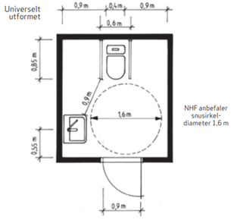
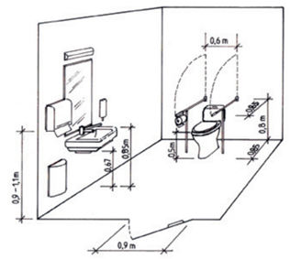
Andre kommentarer
Figur 3Fysiske mål for universelt utformede HC toalett. Kilde: NHF
Figur 4 Fysiske mål for universelt utformet HC-toalett. Kilde: NHF

Stellerom
Stellerom må i tillegg også ta hensyn til alt som står under HC-toalett og toalett (1.1.1).
Stellerom
- Stellerom oppfyller alle krav over på toalett og HC toalett

For barn
- Det finnes tilgjengelig stellerom for barn på HC toalett
- Det finnes tilgjengelig stellerom for barn på dametoalett/kjønnsnøytrale toaletter
- Det finnes tilgjengelig stellerom for barn på herretoalett/kjønnsnøytrale toaletter

For voksne/større barn
- Stellerom finnes i tilknytning til eller som en del av et utvidet HC-toalett, lett tilgjengelig fra hovedatkomst
- Minimumsareal 3,0 m x 4,0 m med fri snusirkel 2,0 m
- Hev og senkbar stellebenk (1,8m x 0,8 m), med elektrisk regulering og sikkerhetskanter)
- Fri gulvplass for mobil personløfter 2,0 m x 2,0 m (overflødig punkt når en har takheis)
- Takheis med rettskinne eller travers med personløfter, minimum 2,4 m takhøyde nødvendig (AT)
- Lik takhøyde dersom heisløsning føres gjennom to rom
- Velg lysarmatur og andre tekniske installasjoner som ikke er i konflikt med takskinnene
- Forbedrede takkonstruksjoner for takheis (AT)
- Vask ved siden av stellebenk med mulighet for håndholdt dusjslange. Dette øker sikkerhet i stellesituasjon
- Planløsning med dusjareal ved siden av toalett
- Ladepunkt for personløfter/takheis
- Dobbel stikkontakt montert 1,2 m fra gulv ved siden av speil. Ved elektrisk regulerbart stellebord kraves elektrisk uttak.
- Sklisikkert belegg

Håndstøtter montert på vegg er å foretrekke foran håndstøtter montert på toalett (TEK17)

